教学成果总结报告
产教融合背景下动物医学专业应用型创新人才
培养模式的研究与实践
- 成果简介
2019年9月5日，习近平总书记回信寄语全国涉农高校广大师生，要“以立德树人为根本，以强农兴农为己任，培养知农爱农新型人才”。2022年11月，教育部、农业农村部、国家林业和草原局、国家乡村振兴局等四部门联合出台《关于加快新农科建设推进高等农林教育创新发展的意见》，提出要深入推动课程教学改革，全面加强知农爱农教育，加快构建多类型农林人才培养体系。
我国动物养殖业迈入高质量发展新阶段，行业企业对于动物医学专业毕业生实践动手和解决生产问题能力的要求不断提高。本成果以培养动物医学专业应用型创新人才为目标，针对动物医学学生实践能力、创新精神和社会责任感与企业需求差距较大等问题，创建了“3＋2＋1”实践教学培养方案、“因材施教”促进个性化培养和“双融合”育人理念的协同体系，提升了“新农科”创新型应用人才培养质量。
河南农业大学动物医学专业实践教学以行业需求为导向，强化实践环节中企业作为产教融合主体的参与度，协同制定了“3＋2＋1”实践教学培养方案；个性化培养满足“学术研究型+专业技能型+自主发展型”的学生需求，增强学生实践能力；充分发挥全国高校黄大年式教师团队、兽医学科带头人张改平院士、河南省科学技术杰出贡献奖获得者王泽霖教授企业导师创新精神及创业意识的示范引领作用，引导学生深度参与科技项目攻关、解决产业一线问题，创建“双融合”育人理念，培养“知农爱农”的优质兽医人才。经过2年的探索和实践，取得良好成效。
成果实施以来，学生专业选择符合率超过99%，学生创新能力核心指标持续提升，毕业生就业率连年超过95%，本科毕业深造率超62%，学生解决复杂科研和产业问题的创新能力大幅提升，获第十三届“挑战杯”中国大学生创业计划竞赛、“挑战杯”河南省大学生创业计划竞赛等重要奖项20项。参与科研论文的研究工作，发表SCI论文7篇，中文核心期刊7篇；授权国家专利4项。经用人单位反馈，90%毕业生兽医相关行业认同感较强，85%毕业生能较好地适应工作岗位并较快获得职业晋升，60%毕业生成为行业骨干，展现出动物医学应用型创新人才特质。99.3%的学生对培养体系、实践培训、教师教学等认可。团队教师获得第二届全国高校教师教学创新大赛二等奖、获批国家一流本科课程1门，河南省高等教育教学成果一等奖1项，河南省大学生创新创业训练计划优秀成果奖1项，主持河南省教改项目2项，获批河南省大学生校外实践基地1项；发表教改论文6篇；专著2部。相关成果在河南牧业经济学院、安阳工学院等高校进行了推广和应用，起到了良好的示范效应。
主要解决的问题：
- 动物医学专业教育的实践性和创新性不足，人才培养不能很好地与企业产业转型升级对接；
- 学生对专业和职业认可度不高，个性化发展未受到足够重视，学习内驱力不足；
- 动物医学应用型创新人才培养中存在理论与实践衔接不够，学生创新精神和社会责任感整体不强。
- 成果主要内容
- 校企联合优化实践教学培养方案，打通产学研最后一公里
动物医学专业培养人才的最终落脚点是能够解决行业问题，这就要求在制定实践培养方案时必须围绕培养实践创新能力的核心目标，与企业协同制定培养方案。在此次制定新的实践教学培养方案中，探索采用“3＋2＋1”模式，即3 年专业课＋2 次教学实习＋1 次毕业实习：前三年学习专业理论课；教学实习1要求学生第七学期到规模化养殖场轮岗3个月，实习结束后进行综合大实验课程，包括兽医传染病学案例教学、兽医微生物学大实验和兽医临床诊疗技术综合性大实验等。教学实习2要求学生第九学期到第三方检测机构实习3个月，实习结束之后再学习相关的专业选修课程；第十学期进行毕业实习和论文答辩。本方案既保证了学生专业课程的学习和训练，又能让学生掌握规模化养殖场的疫病防治流程，同时也具备兽医临床诊疗基本能力，最终达到培养应用型动物医学人才的目的。
建设校内校外实训平台，为兽医学创新应用型人才的培养创造实践条件。建设校内外“教学、科研、生产”一体化的实践与训练平台。一方面，充分利用学院现有的国家国际科技合作基地、国家级实验教学示范中心等平台建设校内实训基地，把强大的科研优势资源转化为本科教学资源。另一方面，与企业合作，建设校外实训基地，将本科生的课堂搬至企业中，实现理论课、实验课、实习课“三位一体”的同步开展，将课程所学与企业所需相结合，学生可以在企业实践中学习技术操作、产品开发等企业运营和实操技能，有效解决产教融合的“最后一公里”（图1）。
图1：动物医学专业应用型创新人才培养体系
- 因材施教促进个性化培养，提升动物医学应用型人才的创新能力
将学生按照兴趣爱好、能力水平和就业去向分为“学术研究型+专业技能型+自主发展型”三种类型。针对学术研究型，以动物医学专业教师主持的国家、省级科学基金项目为牵引，引导学生进行科学研究、协同攻关，加强学科竞赛等专业技能训练，培养学生的实践能力和创新意识。针对专业技能型，以企业为主体、市场为导向、产学研用相结合为指导，与第三方检测机构合作共建实践教学基地，将生产一线迫切需要解决的困难作为学生的实践和毕业课题，在实践中培养技能型人才。对于自主创业的学生，引导他们加入到创新创业队伍，邀请企业高管、资深创业导师一对一、手把手对参与到活动中的学生进行创新创业知识培训。通过参加各级各类双创大赛，选择紧密结合社会经济现实需求的参赛项目，深入行业痛点，解决行业企业发展过程中面临的技术等现实问题，增强学生创业能力（图2、图3）。
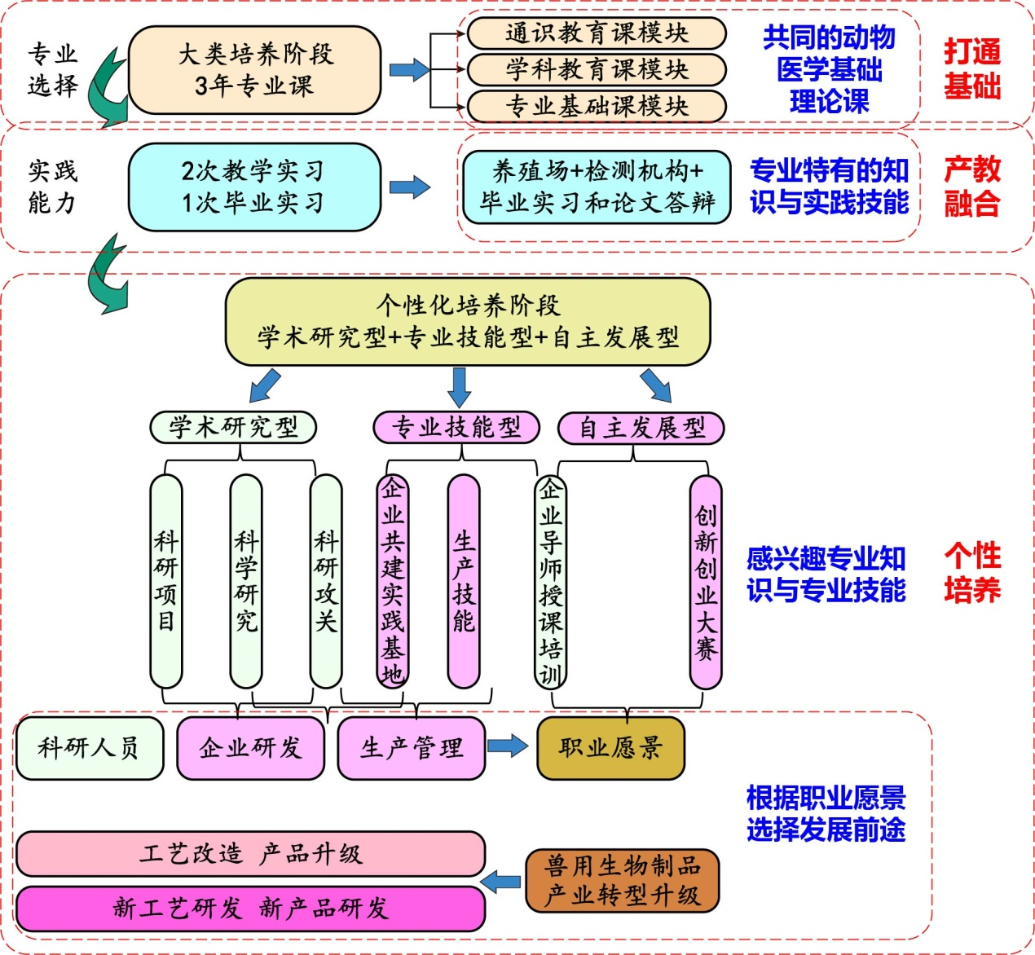
图2.因材施教促进个性化培养
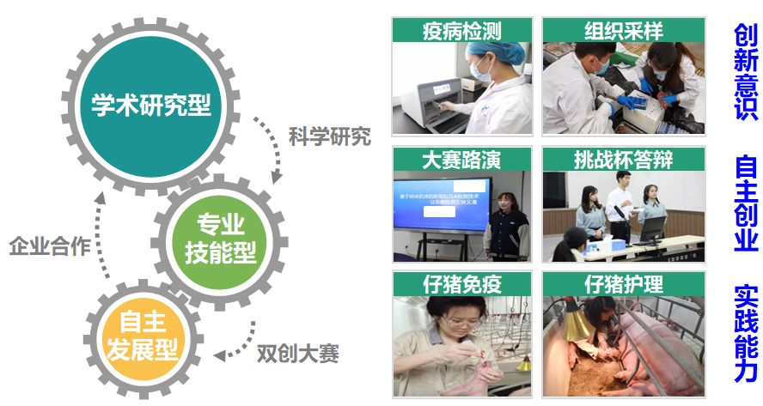
图3.因材施教促进个性化培养案例
为了让学生从榜样身上汲取力量，感悟自身，特别开展了“榜样零距离”第二课堂活动。成立龙湖青年论坛，特别邀请国内外兽医学领域的优秀学者（杰青、优青、青年长江等）、青年教师和企业负责人出席并做报告（图4）。“，系统实施生涯规划引导教育，为学生未来发展奠基。
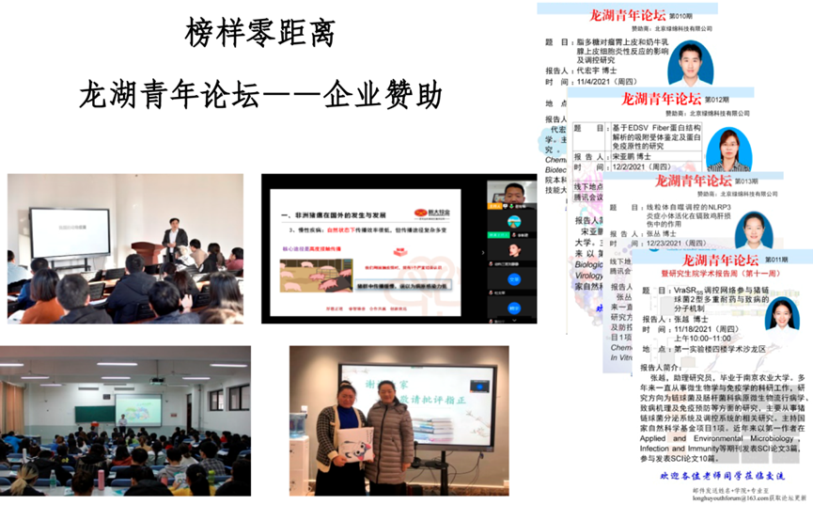
图4. 榜样零距离”第二课堂活动
- 课程思政融入动物医学专业实践课程体系，校企协同培养学生社会责任感和职业道德
创建了培养实践创新能力与厚植“知农爱农”家国情怀融合、与服务国家重大发展需求融合的“双融合”育人理念。将动物医学专业知识与国家战略需求紧密结合，将基础知识与科学前沿有机结合，激发学生学习兴趣；将课程内容、作业设计、科研反哺、产教融合各个方面，融入兽医学和思政元素，使学生充分意识到兽医是维护公共卫生安全的重要力量，鼓励学生以兽医为荣。重塑学生专业自信，激发学生作为兽医的使命和责任感充分发挥全国高校黄大年式教师团队、兽医学科带头人张改平院士和河南省科学技术杰出贡献奖获得者王泽霖教授、河南农业大学杰出校友秦英林向母校捐赠10亿元用于提升养猪业全产业链发展水平等的示范引领作用，引导学生深度参与科技攻关，实现培养实践创新能力与厚植家国情怀、服务国家重大发展需求的深度融合。
河南格悦检测技术有限公司拥有国家计量认证（CMA）资质，企业奉行“独立、公正、专业、高效”的服务理念，为养殖企业提供疫病诊断、免疫效果评价服务。在与动物疫病第三方检测企业进行合作时，动物医学院对企业导师进行教学能力培训，使之成为合格的兼职教师。企业导师结合企业先进的生产工艺、设备及试验装备，给学生讲流程、教操作，将企业岗位的素养要求与课程学习和实践相结合，寓育于教、寓养于行，为学生社会责任感和职业道德养成奠定良好基础。
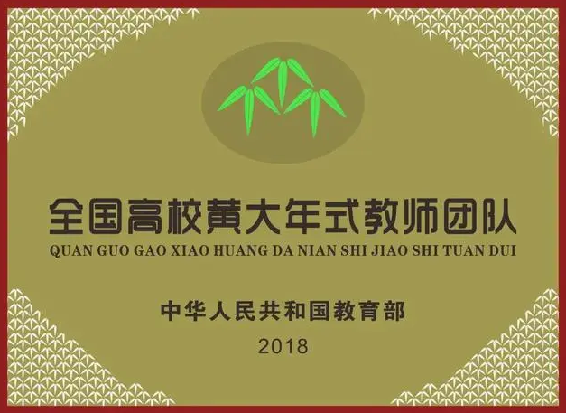
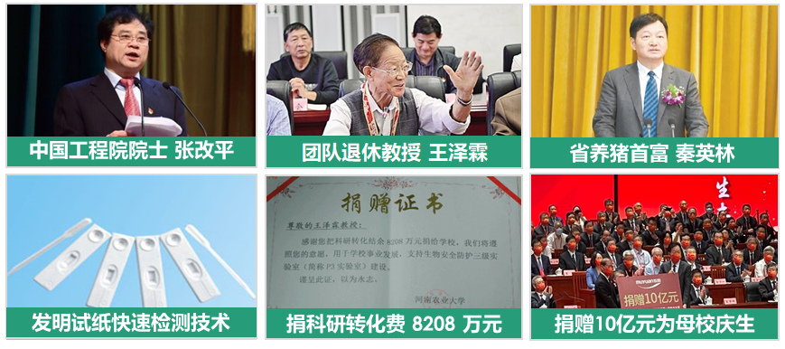
图5. “双融合”育人思政案例
- 培养方案创新：围绕培养实践创新能力的核心目标，根据行业企业的市场需求、发展趋势、技术要求、岗位设置和人才需求来设置动物医学专业的实践教学内容、教学组织方法和教学模式，强化实践环节中企业作为产教融合主体的参与度，企业导师结合企业先进的生产工艺，为学生讲授及如何开发新产品与新技术，带领学生深入生产现场，在实践中培养应用型人才的创新能力。协同制定“3＋2＋1”实践教学培养方案，实现理论知识与社会实践相结合。
- 育人模式创新：提出了动物医学类学生个性化培养，将应用型创新能力培养贯穿人才培养全过程的教育模式。学生根据职业愿景自主选择，个性化培养满足“学术研究型+专业技能型+自主发展型”的学生需求。依托校内校外实训平台，校内导师引导学生进行科学研究、协同攻关；企业导师结合生产为学生授课，指导实习、疫病检测设计，在生产实践中培养创新型人才；校企导师共同带领学生参加各级各类双创大赛的形式，满足不同学生未来职业选择对创新意识、实践能力和自主创业发展的需求，使动物医学专业教育的实践性和创新性大幅度提升。
- 育人理念创新：创建了培养实践创新能力与厚植“知农爱农”家国情怀融合、与服务国家重大发展需求融合的“双融合”育人新理念。动物医学院对企业导师进行教学能力培训，使之成为合格的兼职教师。企业导师结合企业先进的生产工艺、设备及试验装备，给学生讲流程、教操作，寓育于教、寓养于行，为学生社会责任感和职业道德养成奠定良好基础。充分发挥全国高校黄大年式教师团队、兽医学科带头人张改平院士和河南省科学技术杰出贡献奖获得者王泽霖教授等的示范引领作用，引导学生深度参与科技项目攻关，在实践中增强使命担当意识。
- 成果的推广应用效果
- 促进了学生个性化发展，动物医学应用型人才创新能力显著提升
成果实施以来，学生专业选择符合率超过99%，学习内驱力被激发，毕业生就业率连年超过95%，本科毕业深造率超62%。从最初的学生只考取本校研究生，到多名学生进入国内外高校和科研院所继续深造（图6）来看，教学改革为培育兽医学拔尖人才奠定基础。
图6： 学生进入国内外高校和科研院所继续深造部分名单
针对“学术研究型+专业技能型+自主发展型”的学生进行个性化培养，学生解决复杂科研和产业问题的创新能力大幅提升。学校重大科研成果，90%以上有学生参与，学生为攻克“动物疫病防控”等技术瓶颈作出贡献。20级拔尖人才创新班张苗苗同学第一作者SCI论文正式发表，该研究首次对我国獭兔源人兽共患芽囊原虫的基因型进行了鉴定，其研究结果为芽囊原虫病人兽共患传播途径的进一步研究提供了新思路。获第十三届“挑战杯”中国大学生创业计划竞赛、“挑战杯”河南省大学生创业计划竞赛等重要奖项20项。参与科研论文的研究工作，发表SCI论文7篇，中文核心期刊7篇；授权国家专利4项。
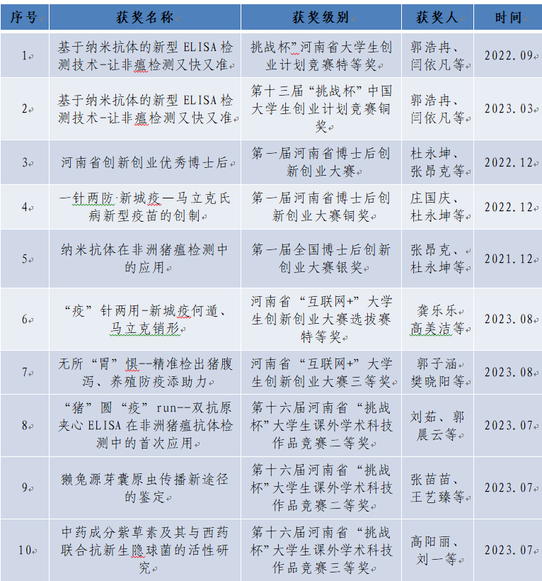
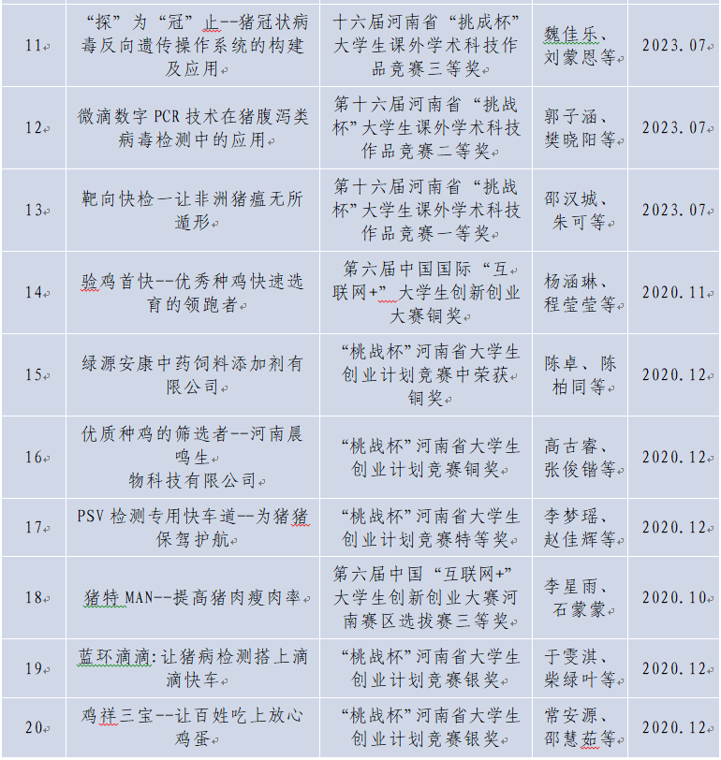
图7： 学生创新创业奖项
- 培根铸魂成效显著，毕业生获用人单位好评
学生创新能力核心指标持续提升，毕业生就业率连年超过95%，经用人单位反馈，90%毕业生兽医相关行业认同感较强，85%毕业生能较好地适应工作岗位并较快获得职业晋升，60%毕业生成为行业骨干，学生扎实的基础知识，吃苦耐劳的团队精神获得用人单位高度认可，有力保障了中部地区养殖业和公共卫生安全。毕业生陈龙辉和付浩扎根在西部边疆；毕业生魏宇双就职于上海东方医院，在疫情中主动请缨加入新冠病毒的采样和检测工作；“与毒共舞”致力于解决人兽共患病卡脖子问题的靳晓慧，获“大学生年度人物”入围奖。本科毕业深造率常年超65%，多名学生进入国内外中科院、清华、北大等知名高校和科研院所继续深造，为培育兽医学拔尖人才奠定基础。中国农业科学院哈尔滨兽医研究所、兰州兽医研究所与上海兽医研究所三大国家级研究所授予我院“优秀研究生生源基地”称号，是对我院本科生培养质量的重要肯定。
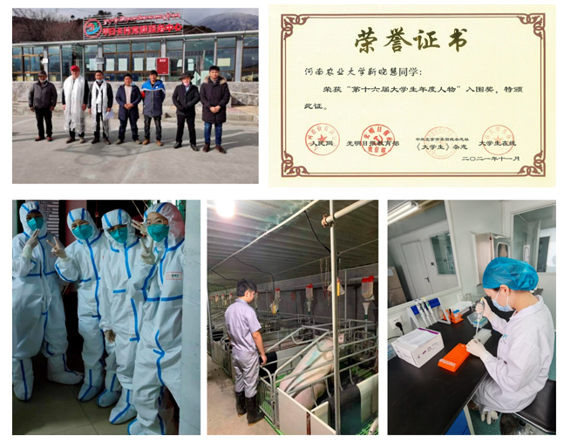
图8： 优秀毕业生代表
- 教学获学生好评，培养造就教学能手
99.3%的学生对培养体系、实践培训、教师教学等认可。教师主动融入动物医学专业实践教学改革，培养造就了一批教学能手。团队主持人获得第二届全国高校教师教学创新大赛二等奖、河南省研究生“创新之星”指导教师、河南省优秀科技论文奖；团队成员获批国家一流本科课程1门，河南省高等教育教学成果一等奖1项，河南省大学生创新创业训练计划优秀成果奖1项，主持河南省教改项目2项，获批河南省大学生校外实践基地1项；发表教改论文6篇；专著2部。显著提升了动物医学专业国家级一流专业整体实践教学水平，有力支撑兽医学科在教育部第五轮学科评估中跃升B+，并入选教育部优先发展学科。

- 成果产生了良好的示范与辐射效应
教学论文发表于《教育》、《天津农学院学报》、《中国兽医杂志》和《乡村科技》等期刊，被高校同行广泛引用。“榜样零距离”第二课堂组织举办了60余次学术交流活动，共计3000余人次参加，营造了良好的学术氛围。课程的做法和经验在国内如河南牧业经济学院、安阳工学院、河南城建学院、郑州工商学院等高校进行了推广和应用，起到了良好的示范效应。

